Tisková zpráva

RENOMIA v Plzni mění adresu

Praha, 30. 3. 2015 – RENOMIA, a. s., největší pojišťovací makléř na českém trhu, přestěhovala své plzeňské kanceláře do nových prostor. Od 30. března 2015 sídlí pobočka v administrativní budově HAMBURK v Nádražní ulici 14, kde si RENOMIA pronajala
3. nadzemní podlaží.

Plzeňská pobočka největší pojišťovací makléřské společnosti se vzhledem ke strategickému růstu a plánovanému rozvoji rozhodla přesídlit na novou adresu. Nové kancelářské prostory se nacházejí v těsném sousedství centra města a díky výborné dopravní dostupnosti je i nadále pobočka lehce přístupná všem klientům i obchodním partnerům.

„Stěhování je logickým vyústěním našeho růstu. I do budoucna plánujeme další rozvoj naší pobočky tak, abychom mohli zákazníkům nadále poskytovat perfektní služby pod hlavičkou RENOMIA,“ okomentovala stěhování na novou adresu Zdeňka Kováříková, ředitelka pobočky Plzeň.
V souvislosti se stěhováním dochází rovněž ke změně korespondenční adresy pobočky a telefonního čísla. RENOMIA lze nyní kontaktovat na adrese Nádražní 2744/ 14, 301 00 Plzeň a na telefonním čísle 371 372 300. E-mailové kontakty zůstávají beze změn.
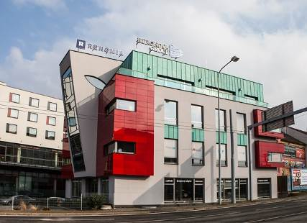

Poznámka pro editory:

RENOMIA, a. s., je vedoucí českou pojišťovací makléřskou společností. Již od roku 1993 poskytuje komplexní služby v oblasti risk managementu a pojištění pro firmy a jejich zaměstnance. Společnost si dlouhodobě zakládá na vysoké úrovni firemní kultury, zejména na naplňování svých hodnot a poslání. RENOMIA úspěšně rozvíjí své aktivity nejen v ČR, ale i v dalších zemích střední a východní Evropy.
RENOMIA GROUP spravovala k 31. 12. 2014 roční pojistné ve výši 6,2 mld. Kč a měla 763 spolupracovníků. RENOMIA GROUP zahrnuje RENOMIA, a. s., majetkově propojené makléřské firmy v Čechách i v zahraničí a členy sítě RENOMIA NETWORK. Významnou předností RENOMIA jsou její unikátní mezinárodní služby a členství v mnoha prestižních světových sítích pojišťovacích makléřů, díky nimž umí zajistit služby ve více než 135 zemích světa.

RENOMIA byla v ČR zvolena Pojišťovacím makléřem roku 2013 a 2011 a TOP 5 pojišťovacím makléřem roku 2012.

Kontakty pro média:

Mgr. Lucie Sáblíková
specialista komunikace RENOMIA, a. s.
lucie.sablikova@renomia.cz
+420 739 323 886

Ing. Marcela Štefcová
Crest Communications, a.s.
marcela.stefcova@crestcom.cz
+ 420 731 613 669

